- Výživa živočíchov
Autor: Mgr. Matúš Magera, ZŠ Valaská
ÚLOHY

- Vytvor správne dvojice.

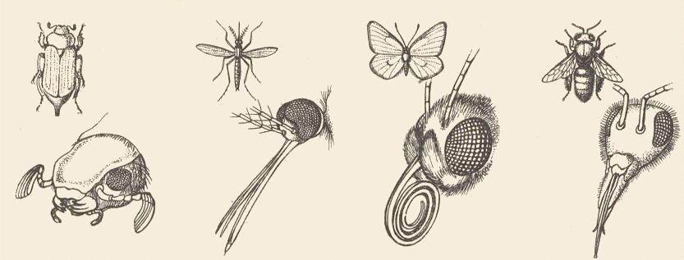
- hryzavé orgány
- cicavé orgány
- lízavé orgány
- bodavo-cicavé orgány

- Podľa čísel na obrázku doplň názvy žalúdkov kravy domácej.

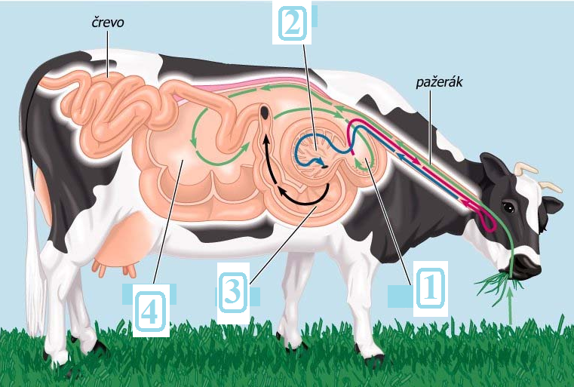
- č........................c

- k........................a

- s.........................z

- b.........................r

- V prešmyčke je ukryté názov procesu postupného rozkladu látok v potrave.

E I T E Á V N R ....................................................................
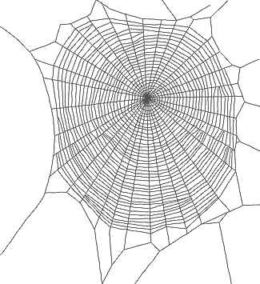
- Doplň.

Aké je to mimotelové trávenie,
+ napíš príklad živočícha, ktorý má takéto trávenie.

...........................................................................................
...........................................................................................

- Podľa obrázkov urč o aký druh chrupu cicavca sa jedná.
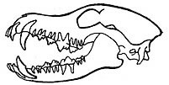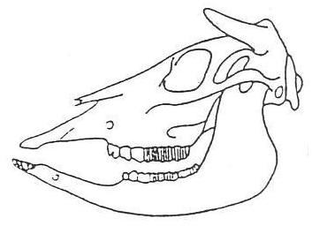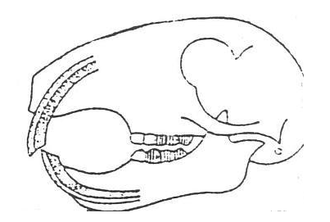
........................................ ......................................... ........................................

- Kukučie vajce

žľaznatý žalúdok hrvoľ plynový mechúr svalnatý žalúdok

......................................................................................................................................................

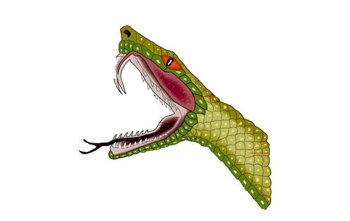
- Na obrázku zaznač:

- jedový zub

- jedovú žľazu

- rozoklaný jazyk

- Do textu doplň chýbajúce pojmy v správnom tvare.

kloaka, ústny a vyvrhovací otvor, hrvoľ, radula, bunkové ústočka, plynový mechúr,

Črievička na príjem potravy využíva ........................................... Pŕhlivce a ploskavce majú tráviacu dutinu, spoločný ................................................ Mäkkýše majú jazýček - ........................ a chitínové zúbky na strúhanie. Väčšina rýb používa ......................................, ktorý vyrovnáva rozdiel hmotnosti tela ryby a vody a tým nadľahčuje telo. ............................................. je rozmnožovací a vylučovací orgán obojživelníkov, plazov a vtákov. Potrava vtákov sa zhromažďuje v ..................... rozšírenom pažeráku.

- Vylúštením tajničky sa dozvieš ako sa volá produkt trávenia.
↓
1.
2.
3.
4.
5.
6.
7.
8.
9.

- Poslednou časťou tráviacej sústavy cicavcov je análny ...................
- Jazýček slimákov.......
- Proces postupného rozkladu látok v potrave.......
- Rozšírený pažerák vtákov .....................
- Potravovú vakuolu má črievička a ........................
- Cicavce delíme na mäsožravé, všežravé a ................................
- Zuby v čeľustiach má väčšina .................................
- Do čreva sa vylučuje ....................., pomocou ktorých sa potrava trávi.
- Rozmnožovací a vylučovací orgán obojživelníkov, plazov a vtákov.....................
- Výživa živočíchov
Autor: Mgr. Matúš Magera, ZŠ Valaská
VYPRACOVANIE

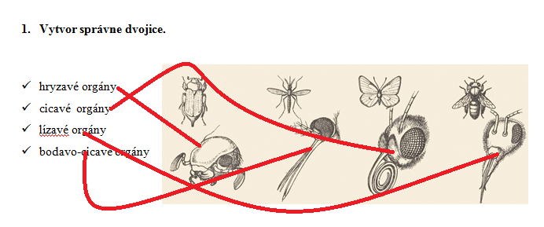

- Podľa čísel na obrázku doplň názvy žalúdkov kravy domácej.

- čepiec

- kniha

- slez

- bachor

- V prešmyčke je ukryté názov procesu postupného rozkladu látok v potrave.

E I T E Á V N R TRÁVENIE
- Doplň.

Aké je to mimotelové trávenie,
+ napíš príklad živočícha, ktorý má takéto trávenie.

Vystrekuje do tela koristi tráviace šťavy s enzýmami
a a rozloženú korisť cicajú. Príklad: križiak obyčajný

- Podľa obrázkov urč o aký druh chrupu cicavca sa jedná.
mäzožravý chrup bylinožravý chrup chrup hlodavca

- Kukučie vajce

žľaznatý žalúdok hrvoľ plynový mechúr svalnatý žalúdok

Plynový mechúr sem nepatrí, lebo je to súčasť tráviacej sústavy rýb. Zvyšnú sú súčasťou tráviacej sústavy vtákov.

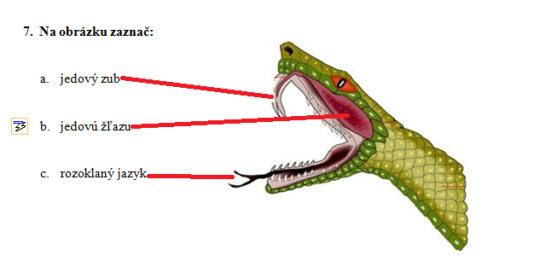

- Do textu doplň chýbajúce pojmy v správnom tvare.

kloaka, ústny a vyvrhovací otvor, hrvoľ, radula, bunkové ústočka, plynový mechúr,

Črievička na príjem potravy využíva bunkové ústočka. Pŕhlivce a ploskavce majú tráviacu dutinu, spoločný ústny a vyvrhovací otvor. Mäkkýše majú jazýček - radulu a chitínové zúbky na strúhanie. Väčšina rýb používa plynový mechúr, ktorý vyrovnáva rozdiel hmotnosti tela ryby a vody a tým nadľahčuje telo. Kloaka je rozmnožovací a vylučovací orgán obojživelníkov, plazov a vtákov. Potrava vtákov sa zhromažďuje v hrvoli rozšírenom pažeráku.

- Vylúštením tajničky sa dozvieš ako sa volá produkt trávenia.
↓
1. |  |  |  |  |  | O | T | V | O | R
2. |  |  |  |  |  |  | R | A | D | U | L | A
3. |  |  |  |  | T | R | Á | V | E | N | I | E
4. |  |  |  |  | H | R | V | O | Ľ
5. |  |  |  |  |  | M | E | Ň | A | V | K | A
6. |  |  | B | Y | L | I | N | O | Ž | R | A | V | É
7. |  |  |  |  |  | C | I | C | A | V | C | O | V
8. |  |  |  |  |  | E | N | Z | Ý | M
9. |  | K | L | O | A | K | A

- Poslednou časťou tráviacej sústavy cicavcov je análny ...................
- Jazýček slimákov.......
- Proces postupného rozkladu látok v potrave.......
- Rozšírený pažerák vtákov .....................
- Potravovú vakuolu má črievička a ........................
- Cicavce delíme na mäsožravé, všežravé a ................................
- Zuby v čeľustiach má väčšina .................................
- Do čreva sa vylučuje ....................., pomocou ktorých sa potrava trávi.
- Rozmnožovací a vylučovací orgán obojživelníkov, plazov a vtákov.....................

